***Практическая работа № 4***

***( 2 часа )***

Тема: Изучение оборудования рабочего места водителя и основных органов управления.

Цель: Изучить оборудования рабочего места водителя и основных органов управления и их расположения.

**Технология выполнения:**

**1.** Изучить материал темы : «Изучение прогнозирования дорожной обстановки»

**2.** Законспектировать изучаемый материал.

**3.** Ответить на контрольные вопросы.

**4.** Защитить практическую работу.

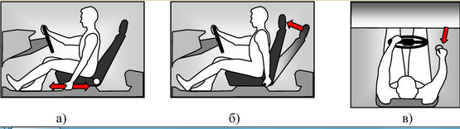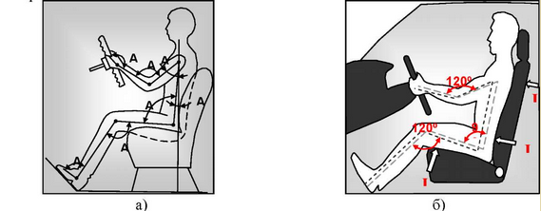**Правильная посадка водителя в автомобиле.**

Первоначально необходимо обозначить роль рулевого колеса в процедуре управления автомобилем, а также сформировать представление о правильном положении рук на рулевом колесе и способах его вращении.

Рулевое колесо любого транспортного средства позволяет водителю осуществлять контроль над движением автомобиля посредством изменения траектории его движения. Исходя из действий, выполняемых водителем при управлении автомобилем, можно выделить следующие функциональные моменты использования рулевого колеса:

1) Рулевое колесо необходимо для выполнения основных маневров, таких как повороты, разворот, перестроение, обгон и объезд. Для данных маневров характерны значительные действия рулевым коле сом при изменении траектории движения с последующим стабилизирующим ходом рулевого колеса в обратную сторону.

2) Не менее важными являются минимальные действия рулевым колесом, носящие корректирующий характер при прямолинейном движении автомобиля.

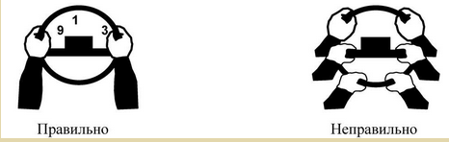Учитывая указанные особенности в использовании рулевого колеса, необходимо обозначить место расположения рук на нем. При прямолинейном движении автомобиля, когда основная работа водителя сводится к удержанию автомобиля на заданной траектории движения, руки всегда должны находиться немного выше середины рулевого колеса.

**Это позволяет водителю**:

- осуществлять быстрый и удобный доступ к вспомогательным органам управления: рычагу

включения указателей поворотов, переключателю света фар, рычагу включения стеклоочистителей и

стеклоомывателей, которые располагаются с левой и правой сторон рулевой колонки;

- совершать поворот рулевого колеса на больший угол;

- предотвращать возникновение напряженности в руках;

- уравновешивать рулевое колесо под собственным весом рук.

При совершении значительных действий рулевым колесом руки водителя не должны мешать друг другу, ввиду чего используются два основных приема управления рулевым колесом при поворотах или развороте автомобиля.

**Метод захвата.** Для данного метода характерен захват рукой противоположной части рулевого колеса с поворотом его в сторону руки, при этом другая рука помогает осуществлять поворот рулевого колеса, располагаясь ниже захватываемой руки. Преимущество данного способа заключается в быстроте его выполнения и малых физических затратах.

Метод перехвата. Характерной особенностью этого метода является поочередное вращение рулевого колеса обеими руками. Одна рука вращает колесо в собственную сторону, другая рука, скользя, движется в противоположную сторону, после чего, захватив рулевое колесо, продолжает вращение в заданном направлении. Данный способ отличает более плавный стиль управления рулевым колесом и универсальность, так как на грузовых автомобилях и автобусах с большим рулевым колесом первый метод затруднителен в использовании. Указанные предпосылки делают метод перехвата приоритетным.

В центре рулевого колеса размещается звуковой сигнал, который используется для предотвращения дорожно-транспортных происшествий, а также для предупреждения водителя обгоняемого автомобиля при движении вне населенного пункта. Такое расположение звукового сигнала позволяет водителю воспользоваться им, не отрывая рук от рулевого колеса.

В ряде современных, в том числе иностранных автомобилей, звуковой сигнал может располагаться на рулевой колонке также в непосредственной близости от рулевого колеса, где располагаются вспомогательные органы управления: рычаг включения указателей поворотов, переключатель света фар (ближний/дальний), рычаг включения стеклоочистителей и стеклоомывателя. Стоит сразу же сформировать у будущих водителей правильность в пользовании этими органами управления, заключающуюся в том, что доступ к данным рычагам осуществляется только с внешней стороны рулевого колеса. Особое внимание следует обратить на процедуру включения указателей поворотов.

Во-первых, данный рычаг всегда находится с левой стороны и расположен ближе к рулевому колесу, имеет стрелочную символику, указывающую влево и вправо, поэтому этот рычаг трудно перепутать с другими. Во-вторых, рычаг имеет три положения: среднее – указатели выключены, нижнее – указатель левого поворота, верхнее – указатель правого поворота. Учитывая тот факт, что многие кандидаты в водители на первых порах путают положения соответствующих поворотов, то стоит обратить внимание на то, что положения указателей поворотов соответствуют перемещению левой руки при вращении рулевого колеса. Включение указателей поворота должно осуществляться пальцами левой руки, не отрывая самой руки от рулевого колеса. Действие данных предупредительных сигналов сопровождается включением контрольных световых сигналов, расположенных в едином блоке контрольных приборов. Выключение световых сигналов указателей поворотов происходит автоматически, при обратном ходе рулевого колеса. Хотя следует обратить внимание на тот факт, что автоматическое выключение возможно при вращении рулевого колеса не менее чем на 90 градусов. Такое действие наблюдается при совершении поворотов и разворотов. В иных случаях водитель должен сам выключать данные указатели.

Световые указатели поворотов имеют и другое функциональное назначение, когда одновременное включение левых и правых указателей поворотов символизирует "аварийную остановку". Данная аварийная световая сигнализация приводится в действие кнопкой, имеющей символ равностороннего треугольника (знак аварийной остановки). Расположение данного включателя индивидуально для каждой марки автомобиля.

Следующим этапом знакомства с органами управления будет представление педального узла, включающего педали: муфты сцепления, рабочей тормозной системы и педали управления дроссельной заслонкой карбюратора. Умение правильно пользоваться всеми педалями является ключевым навыком в управлении автомобилем. В первую очередь следует обозначить роль педали муфты сцепления (крайняя левая) в управлении автомобилем, которая используется при взаимодействии с рычагом переключения передач, расположенного справа от водителя. Данная педаль используется чаще других, поэтому требует четких, правильных и скоординированных действий. При нажатии на педаль муфты сцепления происходит кратковременное разъединение двигателя и коробки перемены передач, т.е. прекращение подачи крутящего момента к ведущим колесам. Данное действие необходимо для включения, переключения и выключения передач и возможно только при полностью нажатой педали (сцепление выключено).

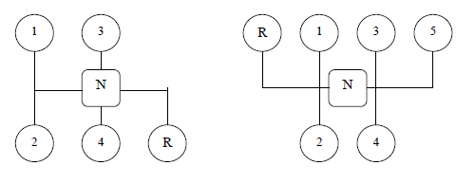Отпускание педали (включение сцепления) должно осуществляться плавно, но быстро для предотвращения резкого трогания с места и дерганья автомобиля.

Рычаг, посредством которого происходит включение, переключение или выключение передач, имеет несколько положений: N – нейтральное, состояние покоя автомобиля; 1, 2, 3, 4, 5 – передача, соответствующая определенному скоростному движению автомобиля; R – задний ход автомобиля. (рис. 3).

Рисунок 3- Схемы переключения передач автомобилей

Каждой передаче переднего хода соответствует определенный скоростной диапазон. Для первой передачи характерна наименьшая скорость движения (0 – 20 км/ч) с наибольшим тяговым усилием, поэтому данная передача используется для трогания с места, осуществления поворотов при возобновлении движения, разворотов, преодоления препятствий, а также движения по бездорожью. Вторая передача позволяет двигаться со скоростью 20 – 40 км/ч, что соответствует условиям движения во дворовых территориях, в жилых зонах и иных прилегающих территориях, по грунтовым дорогам, на затяжных подъемах, в плотных транспортных потоках, а также дает возможность совершать повороты без предварительного прекращения движения. На дорогах с небольшой интенсивностью движения транспортного потока используется третья передача, когда возникает необходимость увеличения скоростного режима до 60 км/ч, при этом

Очевидно, что педалью акселератора мы в первую очередь варьируем скорость. Необходимо обратить внимание на то, что будущие водители должны умело обращаться с этой педалью, а именно плавно воздействовать на нее и осуществлять постоянное движение автомобиля без лишних ускорений и замедлений. Этого можно добиться, выработав правильную постановку ноги на педаль "газа". Во-первых, нога должна обязательно опираться на пятку, которая располагается на линии, условно разделяющей педаль тормоза (средняя педаль) и педаль "газа".

Это делается для того, чтобы носок правой ноги при необходимости быстро перемещался на педаль тормоза, так как правая нога управляет этими двумя педалями, что логично, ведь в процессе управления скоростным режимом автомобиля отсутствует необходимость одновременного нажатия на обе эти педали. Во-вторых, опираясь на пятку, носок ноги наклонен вправо и при этом должен опираться на стенку кузовной тоннели. Благодаря этому, нога не будет уставать, так как имеется двойная опора (пятка и носок), а также удобно удерживать педаль в нажатом определенным образом положении за счет трения,

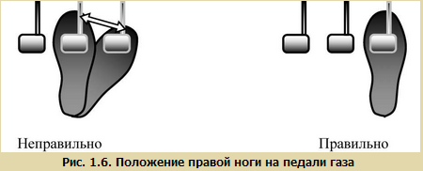возникающего между носком ноги и стенкой тоннели. Степень реагирования автомобиля на действие педалью акселератора отражается сразу на двух приборах, которые расположены на панели приборов. Первый – *спидометр* (от слова speed – скорость), показывает величину скоростного режима движения автомобиля. Данная величина имеет две единицы измерения: километры в час (km/h), а также мили в час (miles/h). Первая единица измерения наиболее распространена в Европейском сообществе среди автопроизводителей, вторая является характерным отличием американских автомобилей, имеющих большое представительство на мировом автомобильном рынке. Исходя из изложенного, водители должны обращать внимание на характерные отличия в единицах измерения, отраженных на данном измерительном приборе, и руководствоваться ими согласно правилам, установленным в том или ином государстве. Помимо этого, показания спидометра могут выступать ориентиром, руководствуясь которым водитель может осуществлять переключения передач согласно описанной выше их характеристике.

Второй – *тахометр*, отображает частоту вращения коленчатого вала двигателя, характеризующуюся единицей измерения – число оборотов в минуту (об/мин). Показания данного прибора носят больше технический, нежели эксплуатационный характер, и учитываются при регулировках и настройках приборов и механизмов двигателя, а также косвенным образом отражают степень износа элементов двигателя.

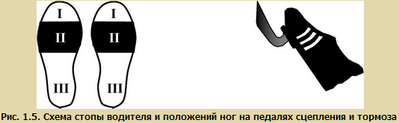В контексте утверждения "чем быстрее едешь, тем дольше тормозить", важно обследовать еще один элемент педального узла – *педаль рабочей тормозной системы* (тормоз). Как уже отмечалось, воздействие на данный орган осуществляется правой ногой, при этом необходимо избегать резких нажатий для предотвращения блокировки колес и последующего торможения юзом, когда колеса переходят из состояния качения в состояние скольжения. При этом тяговое усилие на колесах превышает коэффициент сцепления с дорогой, ввиду чего происходит потеря сцепных качеств у блокируемых колес и, как следствие, занос данной оси, результатом которого является разворот автомобиля с возможными последующими столкновениями или опрокидыванием автомобиля. Поэтому следует с самого начального этапа знакомства с автомобилем научиться грамотно воздействовать на данный орган управления автомобиля, а именно: плавное неоднократное нажатие данной педали. Ввиду того, что при нажатии на данную педаль на заднем габарите автомобиля автоматически загораются стоп-сигналы, такой способ торможения позволяет другим водителям, движущимся сзади воспринимать таковую информацию, анализировать ее и принимать соответствующее решение.

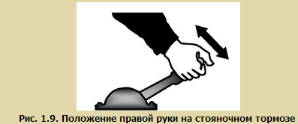Помимо рабочей тормозной системы, в устройстве автомобиля предусмотрено функционирование стояночной тормозной системы, действие которой сводится к удержанию автомобиля в неподвижном состоянии при остановке и стоянке, особенно на наклонных участках.

*Рычаг стояночного тормоза* расположен справа от водителя, рядом с рычагом переключения передач. Для приведения стояночного тормоза в действие необходимо рычаг потянуть вверх до полной блокировки задних колес, которой со-ответствует 3 – 5 щелчков действия храпового механизма данного рычага. При этом на панели приборов загорается контрольная лампа стояночного тормоза. В момент начала движения рычаг опускают вниз, нажав предварительно на кнопку-фиксатор, расположенную с торца рычага. Важно выработать у будущих водителей привычку перед началом движения проверять состояние рычага стояночного тормоза.

Таким образом, познакомившись с органами управления автомобиля, можно последовательно перейти к процедуре запуска двигателя, которая осуществляется поворотом *ключа в замке зажигания* по часовой стрелки. Следует обратить внимание на расположение замка зажигания относительно рулевого колеса, слева или справа, так как поворот ключа необходимо производить соответствующей рукой.

Каждый раз, запуская двигатель, водитель должен проверить состояние рычага переключения передач и убедиться в том, что он находится в нейтральном положении. Запуск двигателя целесообразно выполнять при нажатой педали сцепления, чтобы облегчить пуск двигателя, разъединив его с коробкой перемены передач.

Далее необходимо рассмотреть работу контрольно-измерительных приборов. Сначала следует изучить *указатель температуры охлаждающей жидкости*, имеющий характерный символ градусника, опущенного в жидкость. В начальный момент работы двигателя стрелка прибора находится на прежней нулевой отметке. По мере продолжительности работы двигатель прогревается, и прибор меняет свои показания в сторону увеличения температуры. Вторая черта данного прибора, соответствующая 50 °С, позволяет начать движение, обуславливая окончание прогрева двигателя. Нельзя при работе двигателя допускать его перегрев, когда стрелка приближается к красному сектору. При правильном обслуживании и эксплуатации автомобиля этого не произойдет, так как приборы системы охлаждения автоматически поддерживают оптимальный температурный режим двигателя (90 – 95 °С).

Важно в процессе эксплуатации автомобиля постоянно контролировать запас топлива в баке, руководствуясь *указателем уровня топлива*. Данный прибор имеет достаточно понятную символику и градацию шкалы, выражающуюся в остаточном объеме топлива относительно полного бака. Возле нулевой отметки имеется контрольная лампа резерва топлива, включение которой символизирует необходимость заправки автомобиля топливом.

Большую роль в обеспечении работоспособности двигателя автомобиля играют электротехнические приборы и устройства, состояние которых можно контролировать по *амперметру* или *вольтметру,* предусмотренных конструкцией транспортного средства. Первый из названных контрольно-измерительных приборов показывает степень зарядки аккумуляторной батареи, второй отображает напряжение, вырабатываемое генератором постоянного тока, которое должно соответствовать 12 – 14 В.

Помимо названных приборов, каждый автомобиль имеет контрольную лампу с изображением аккумуляторной батареи, включение которой символизирует разрядку данного источника электрической энергии, что недопустимо при работе двигателя.

Другая лампа, отображающая масленку с каплей, в момент загорания предупреждает о *значительном снижении давления* масла в системе смазки двигателя, что реально грозит возникновением отказови неисправностей в двигателе.

Характерную особенность конструктивного решения того или иного автомобиля подчеркивают прочие контрольные лампы, загорающиеся на панели приборов при использовании определенного прибора или устройства: габаритных огней, отопителя салона, обогрева стекол, зеркал, сидений и т.д.

Панель приборов с присущими ей элементами оснащена подсветкой, дающей возможность воспринимать информацию от данного конструктивного узла в темное время суток. Данный этап в контексте единой спроектированной педагогической технологии, предусматривающей последовательную реализацию целей адекватных процессу становления водительского мастерства, отличается высокой концентрацией элементов, подлежащих усвоению. Активизируя направленность деятельности на достижение результата, следует выявить степень усвоения обучающимися материала, предусмотренного данным этапом, посредством комплекса контрольных вопросов.

**Контрольные вопросы**

1. Какова роль настройки рабочего места водителя и ее влияние на вероятность возникновения аварийных ситуаций?

2. Назовите последовательность действий при регулировке рабочего места водителя.

3. Перечислите основные и вспомогательные органы управления автомобилем. Поясните их назначение.

4. Поясните правильное положение рук на рулевом колесе.

5. В чем заключается правильность воздействия на элементы педального узла?

6. Объясните порядок переключения передач в восходящем и обратном порядке.

7. Назовите основные контрольно-измерительные приборы.

8. При каких показаниях контрольно-измерительных приборов и контрольных ламп эксплуатация автомобиля недопустима? Почему?

**Форма отчётности** отчет на листах формата А4